まなびピア協賛事業・みどりと川の再生宣言
地域を学ぶ
“北の鎌倉”
浦和で


～“生涯学習まちづくり”のスペシャリスト（日本女子大学 人間社会学部教授）田中雅文氏の講演会～
地域独自の自然と文化を現地を歩いて学び、
老舗のうなぎと、お座敷での講演会です！
平成21年11月23日(月・祝)
10：30～16：00 （雨天決行）

☆講演：「ふるさと発見術～身近な自然・文化を１００倍楽しむ～」

☆A参加 ３０００円（まち歩き・昼食・講演会） または B参加 500円（講演会のみ）
☆集合場所 ●JR南浦和駅東口階段下 １０：００受付 １０：３０出発
Ｂ参加は講演会会場【幸楽園：さいたま市南区太田窪２２３５】に集合 １３：３０受付・１４：００開演
※Ａ・Ｂ参加ともに事前の申し込みが必要です。
★ 予定コース （約２,５㎞）
南浦和駅東口出発(10:30)→舟山公園・小谷場貝塚・小谷場中学校・藤右衛門川・上谷沼調節池 →
小島屋（昼食）→第２受付 幸楽園(13:３0) →
講演会(14:00) →終了・解散(16:00)

あなたのまちも再発見！

産業
歴史

雑木林
水辺
自然
生活
伝統
文化

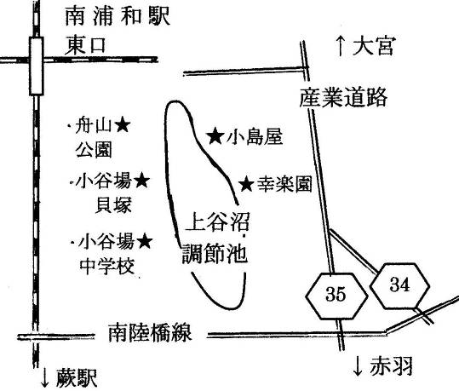

浦和が なぜ“北の鎌倉”なの？
関東大震災後、多くの文化人が浦和に移り住み、文化と自然に恵まれた浦和は、東京から見て「北の鎌倉」と呼ばれることがありました。
「鎌倉文士に浦和画家」と言われるほど多くの画家が住み、雑木林や中小の河川も、浦和の四季を彩っていたことでしょう。

★ 申し込み 座席数に限りがありますので、先着順で受付いたします
インターネットまたは、はがきでA・Bいずれかのご希望、参加者全員の氏名、〒住所、電話（FAX、メールアドレス）を明記し
１１月２０日（金）必着で下記の方法で。 （いただいた情報は、イベントの連絡にのみ使用させていただきます）
①インターネット info@o-living.net まで
②はがき 〒330-0055 さいたま市浦和区東高砂町１１－１コムナーレ さいたま市市民活動サポートセンター A－84 ふるさと上谷沼 地域創造塾まで

※昼食予約等のため、参加費3000円は事前振込みとなります。A参加の方のみ、折り返しご連絡を差し上げます。 B参加の方は、当日500円を受付でお支払い下さい。
※キャンセルは11月22日（日）正午までにご連絡をお願いします。後日手数料を差し引いて返金いたします。不可抗力の発生または、最少催行人数（10名）に満たない場合はご連絡の上、内容を変更し実施することがあります。
●主 催 ふるさと上谷沼 地域創造塾 ・オーガニック・リビング（Ｏｒｇａｎｉｃ Ｌｉｖｉｎｇ)
●共 催 武蔵野の森を育てる会 ●後 援 埼玉県・埼玉県教育委員会・
（財)埼玉県生態系保護協会・埼玉県河川環境団体連絡協議会・さいたま市・さいたま市教育委員会・
川口市・川口市教育委員会 ●協 力 小島屋・ 幸楽園 ・川口市立小谷場中学校（順不同）

問合せ
ふるさと上谷沼 地域創造塾 講演会担当 ０４８（８８４）７７７８
事務局総合案内(夜間のみ) ０４８（８８１）５７６９
オーガニック・リビング（Ｏrganic Living） info@o-living.net

